**SISTEMA DE CONTROL DE BIBLIOTECA DEL COLEGIO DE BACHILLERES #6**

**MANUAL DE USUARIO**

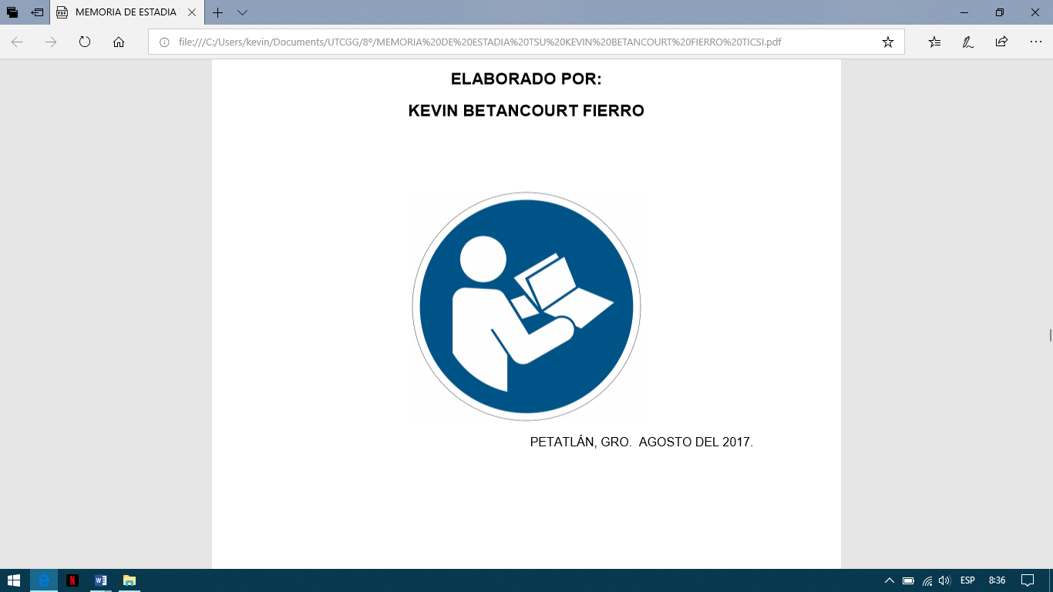

**ELABORADO POR:**



**PETATLÁN, GRO. AGOSTO DEL 2018.**

**ÍNDICE.**

Contenido

**INTRODUCCIÓN.** 3

**INICIO** 4

**PRESTAMOS** 5

**RENOVACIONES** 6

**DEVOLUCIONES** 8

# **INTRODUCCIÓN.**

Sistema de control de biblioteca del Colegio de Bachilleres #6.

Hoy en día los sistemas de control son muy importantes novedosos e indispensables por la cantidad de tareas que ahorran hacer a personal de cualquier tipo de empresa, por motivo alguno analizando estos puntos y viendo la necesidad del Colegio de Bachilleres #6 que carece de un sistema, se ha propuesto el desarrollo de Sistema de control de biblioteca que promete el buen desempeño y una buena funcionabilidad eficaz y precisa para el manejo necesario del área de registros del colegio.

El sistema comenzara primero por el inicio (LOGIN) lo cual será una protección para que las personas que no seas administrador o usuario puedan entrar con su debida contraseña antes asignada, así evitamos perdida de información o accidentes como eliminar registros realizados por los administradores. El sistema se conformará por varias partes y cada una de ellas con funciones diferentes cada una en las cuales son:

* Registro de datos de libros, alumnos, maestros y materias.
* Modificación de datos de todos los apartados.
* Arrojar reportes de manera mensual o anual.
* Controla y gestiona los usuarios y administradores.

# **INICIO**

Todo sistema tiene que contar con un LOGIN que de acceso a los administradores que estarán a cargo de registrar los datos.

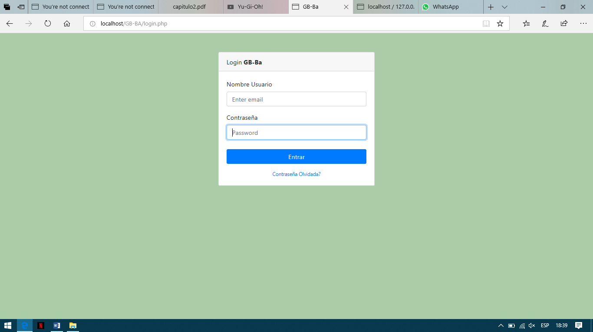

Esta captura muestra el usuario y la contraseña especifico de cada administrador para poder iniciar sesión y entrar al sistema.

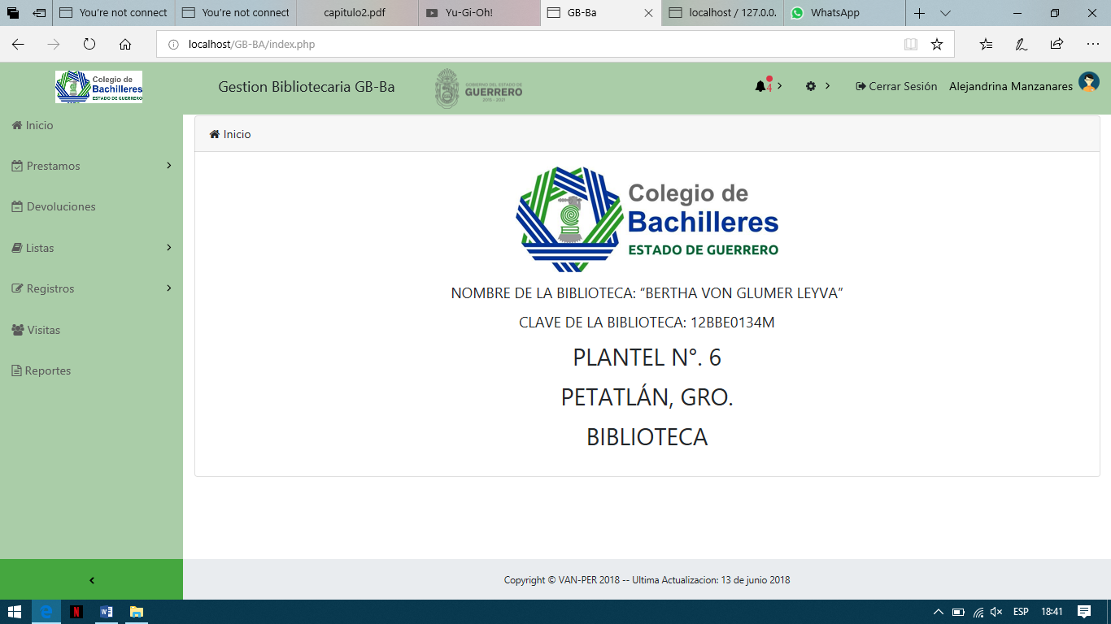

Una vez dentro del sistema se mostrará la pantalla de inicio con la información del plantel y su logo, y del lado izquierdo se encuentran todos y cada uno de los apartados del sistema.

# **PRESTAMOS**

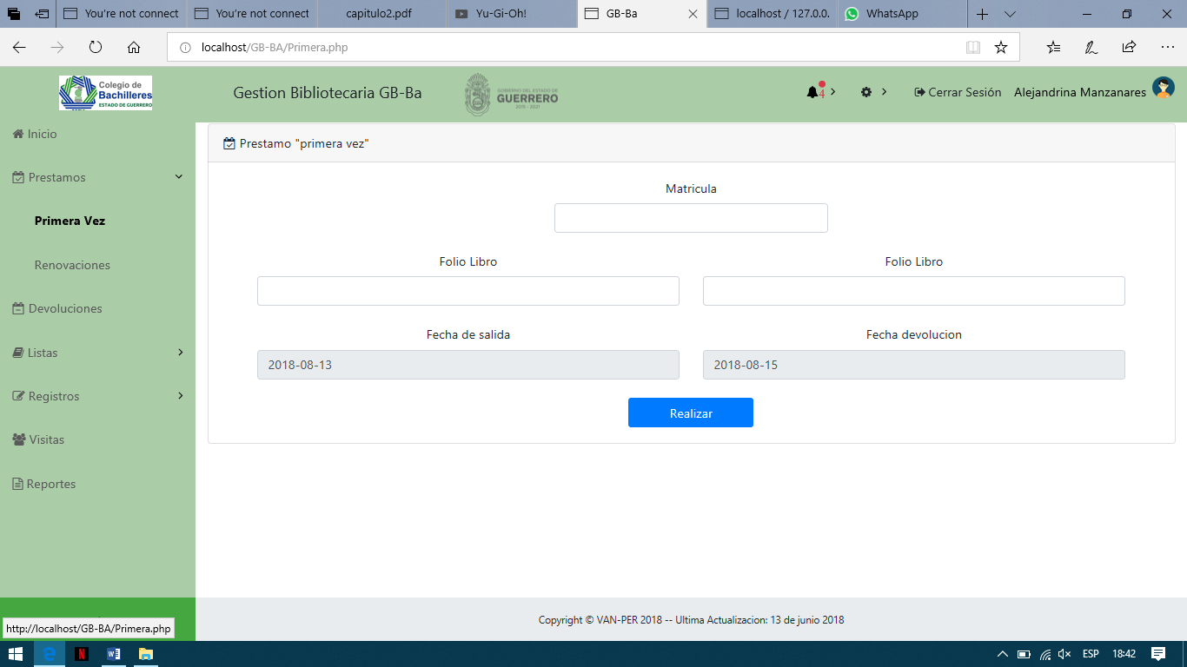

Como primer apartado en el sistema tenemos los Prestamos en donde podrán prestar libros por primera vez, esto con la matrícula de los alumnos, así como el folio de libro y muestra también las fechas de salidas y de devoluciones (Cada alumno tiene derecho hasta 2 libros por préstamo).

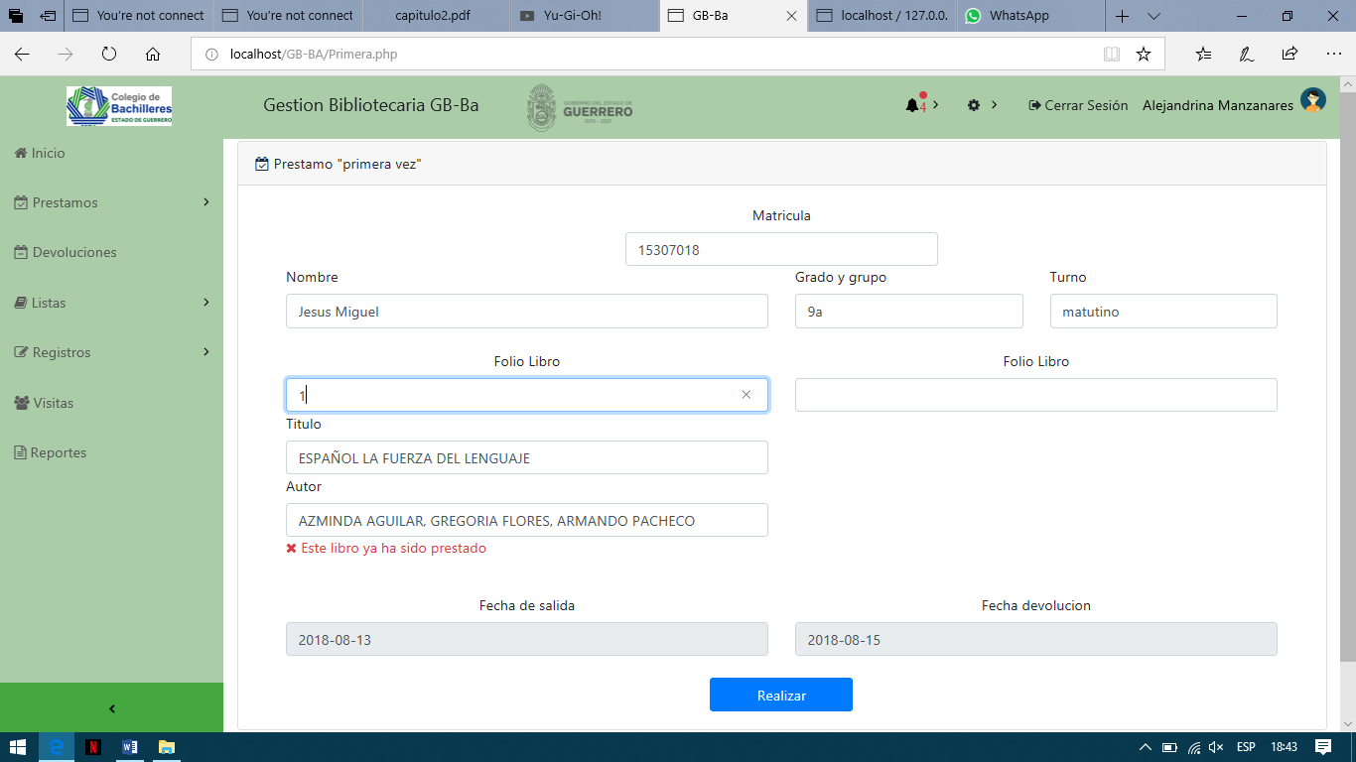

En este mismo apartado tenemos la información en préstamos posteriores donde muestra si hay libros en existencia o están todos prestados, esta información se arroja con el mismo folio de cada libro.

# **RENOVACIONES**

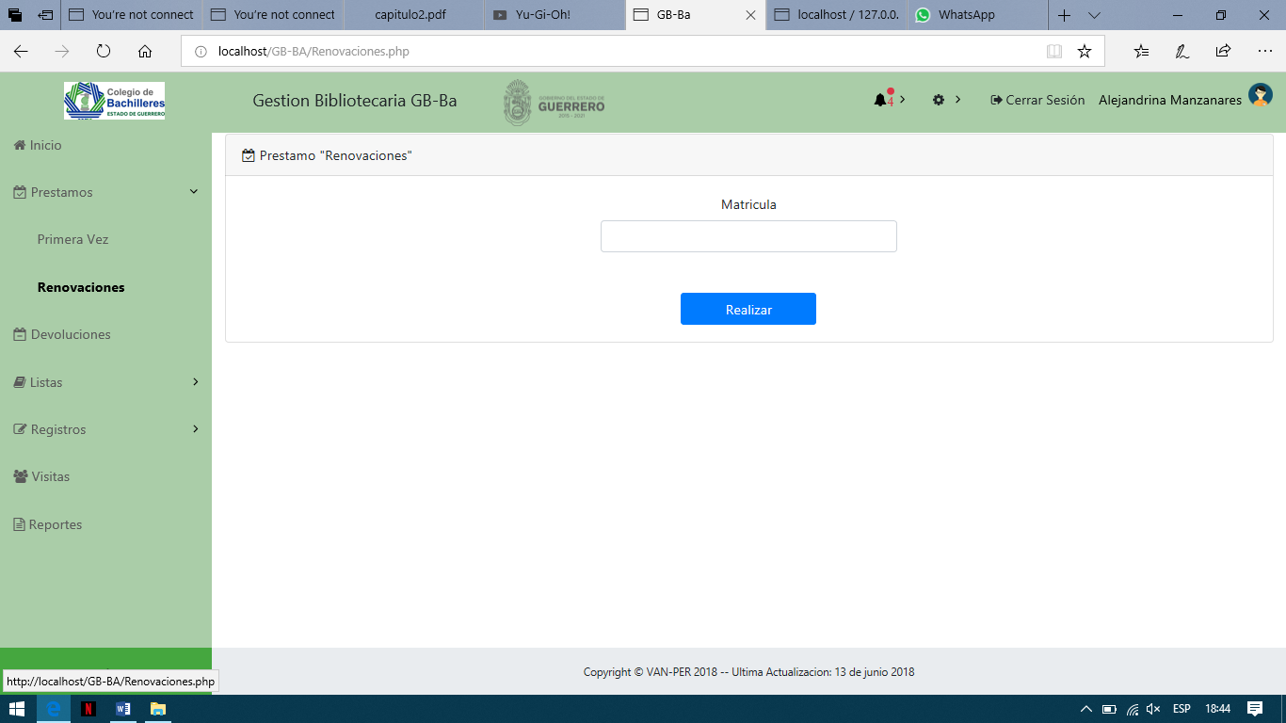

El apartado de renovaciones permite a los alumnos renovar la cantidad de permisos de libros siempre y cuando ya allá entregado los anteriores y tenga fecha libre en la que pueda tener un libro.

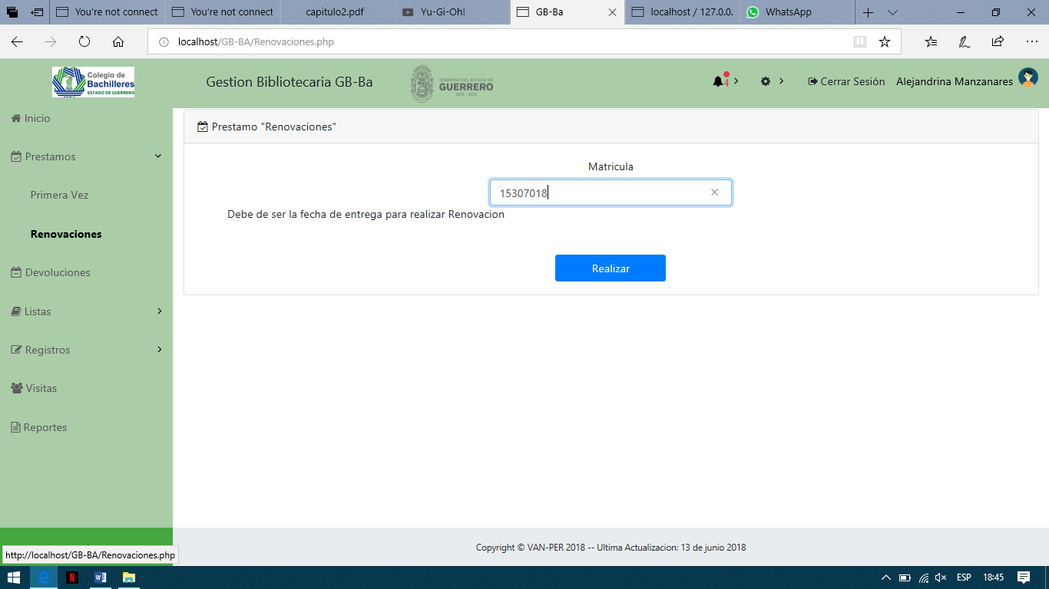

Esto es por medio de la matrícula del alumno tal como se muestra, si aún no se cumple la fecha se muestra un mensaje como este.

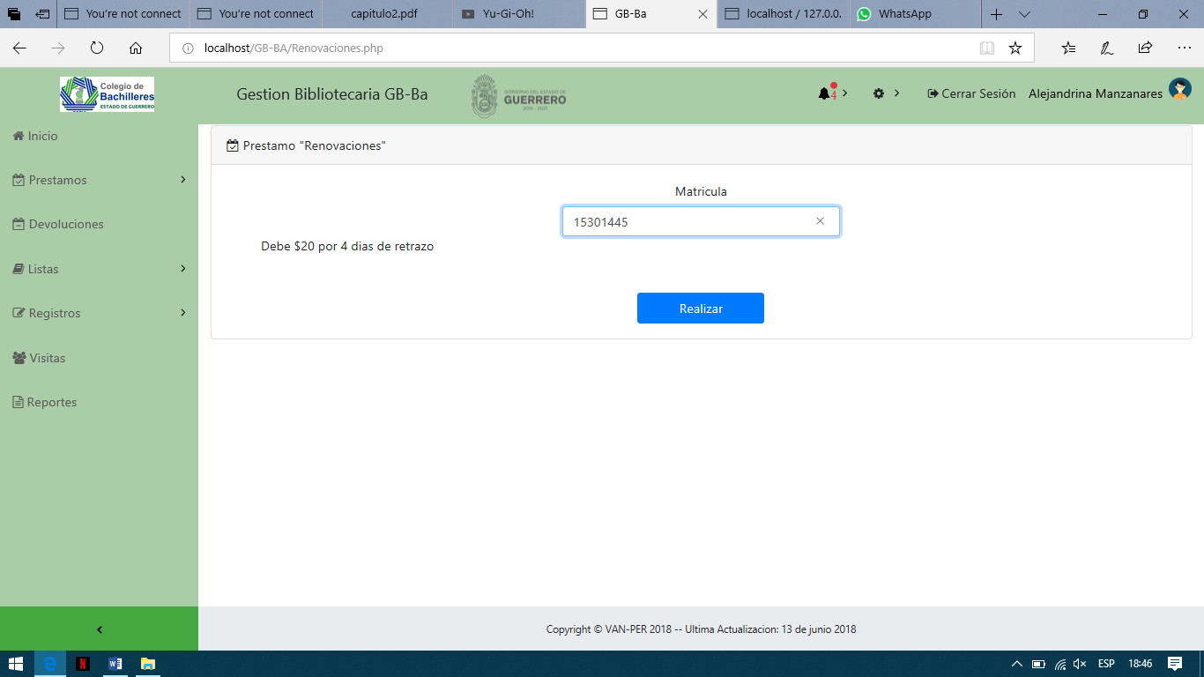

Cuando un alumno se pasa de la fecha de entrega de libros se le genera automáticamente un costo por días de retraso.

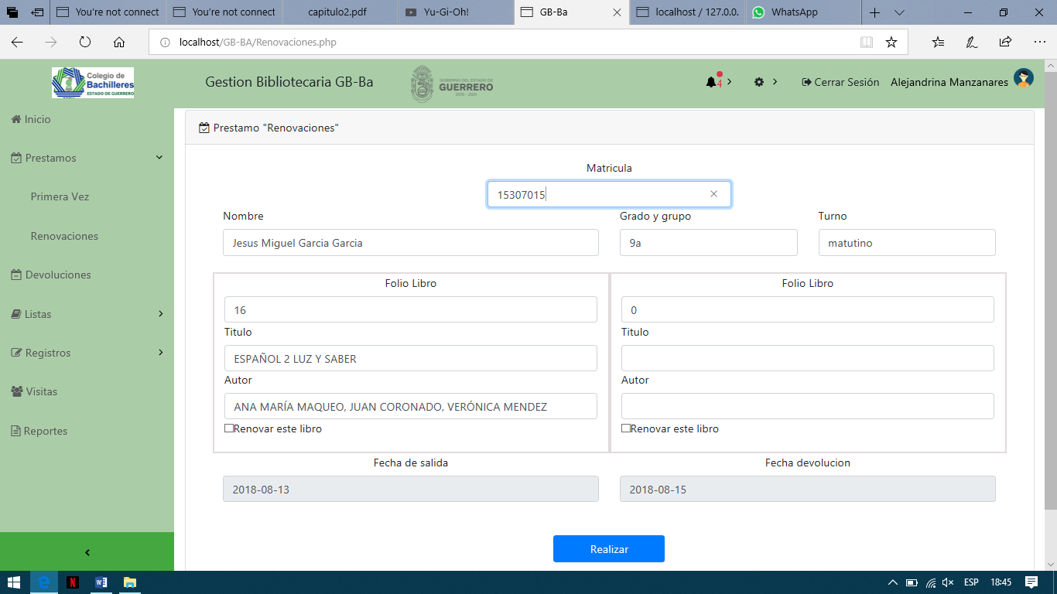

Cuando un alumno va al día con sus pedidos y sus días de entrega se hace en tiempo y forma se puede realizar la renovación de sus dos libros.

# **DEVOLUCIONES**

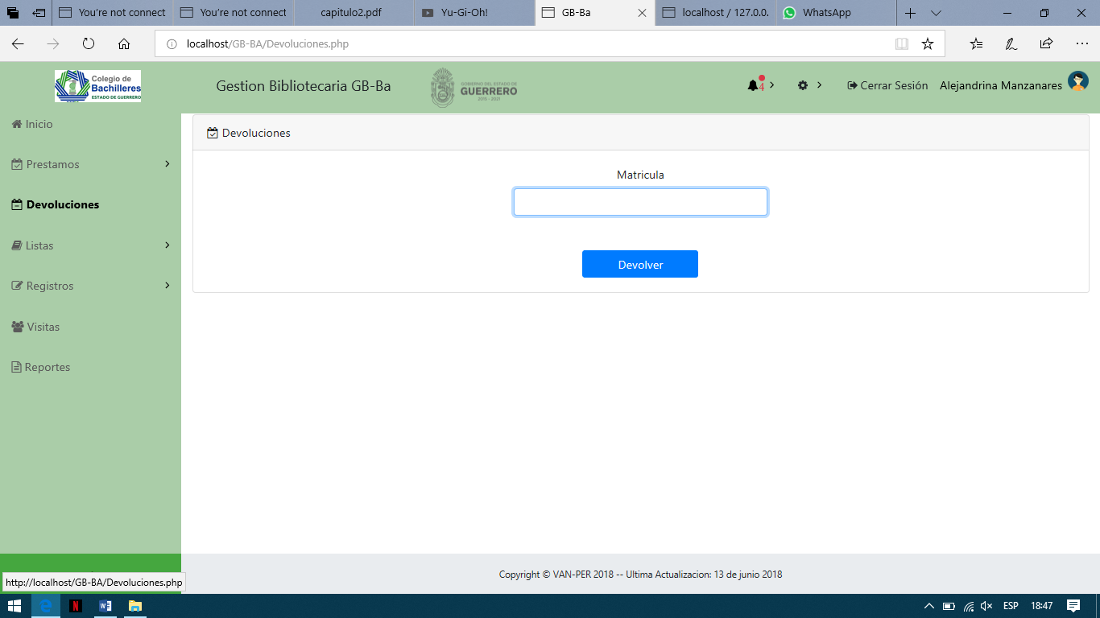

En devoluciones se maneja del mismo modo donde por medio de la matricula se confirma que el alumno debe y esta en tiempo de entregar el libro.

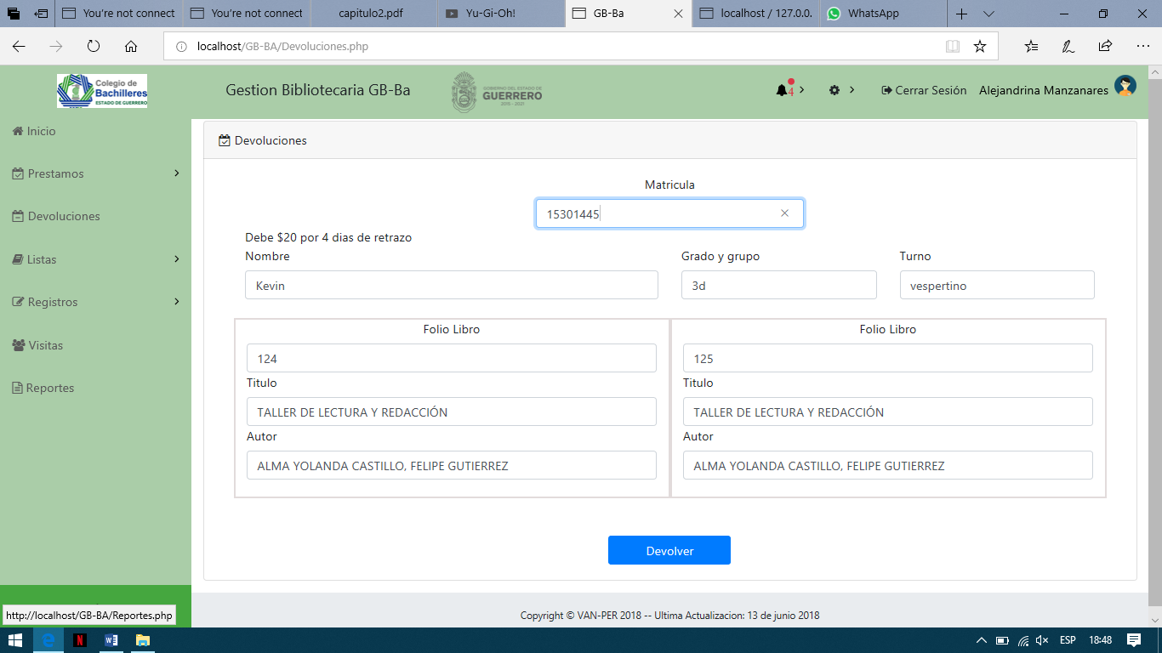

Aquí se muestra la renovación de un alumno de sus dos libros con todos los datos.

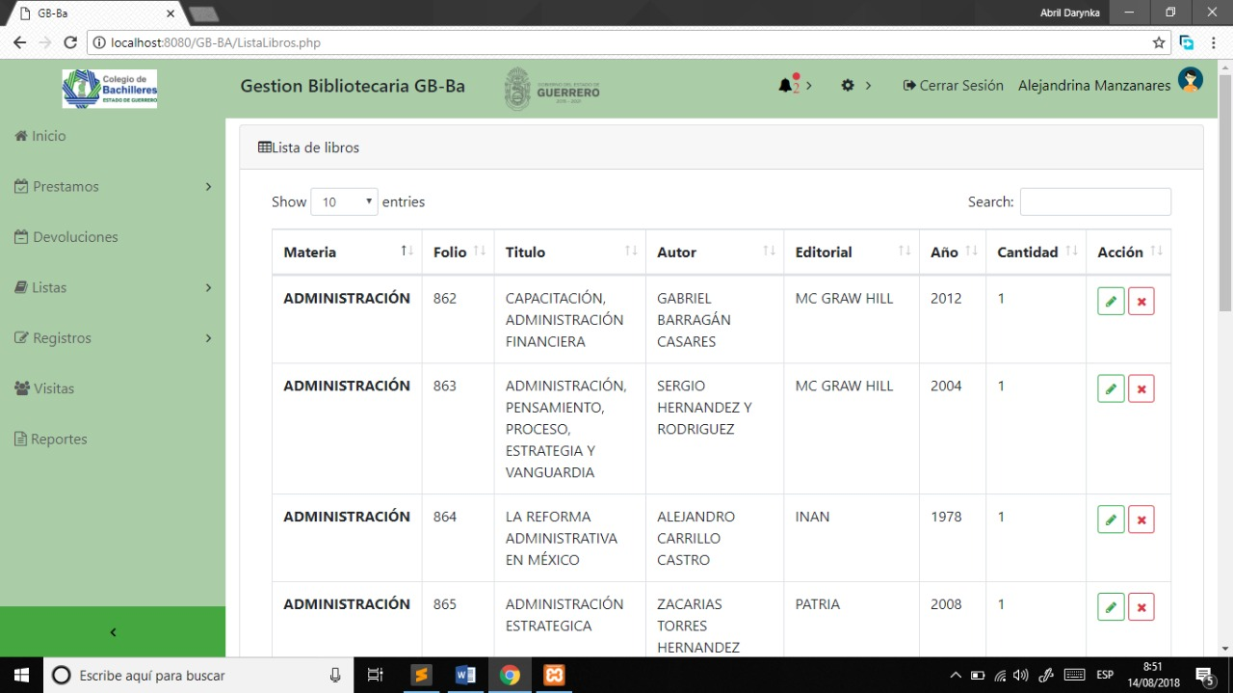

El apartado de listas se encuentra la lista de todos los libros en existencia de la biblioteca con todos sus datos, se puede mostrar de 10, 25, 50 y 100 datos a elegir, y también se puede buscar por libro en específico.

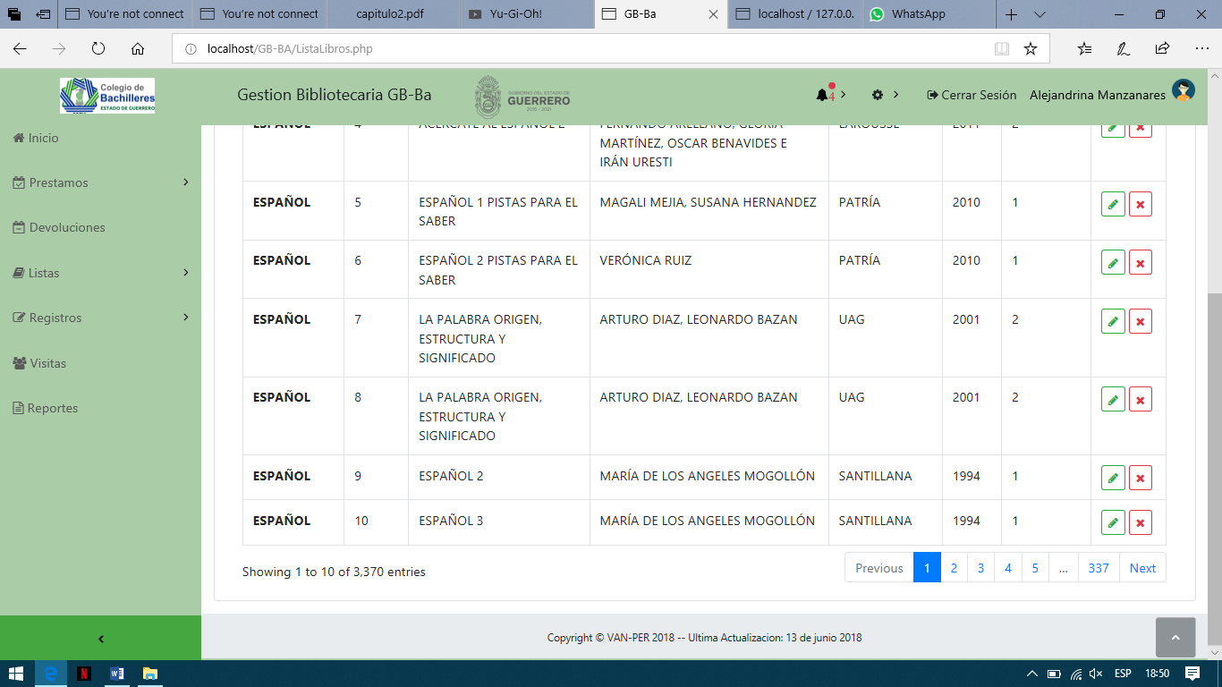

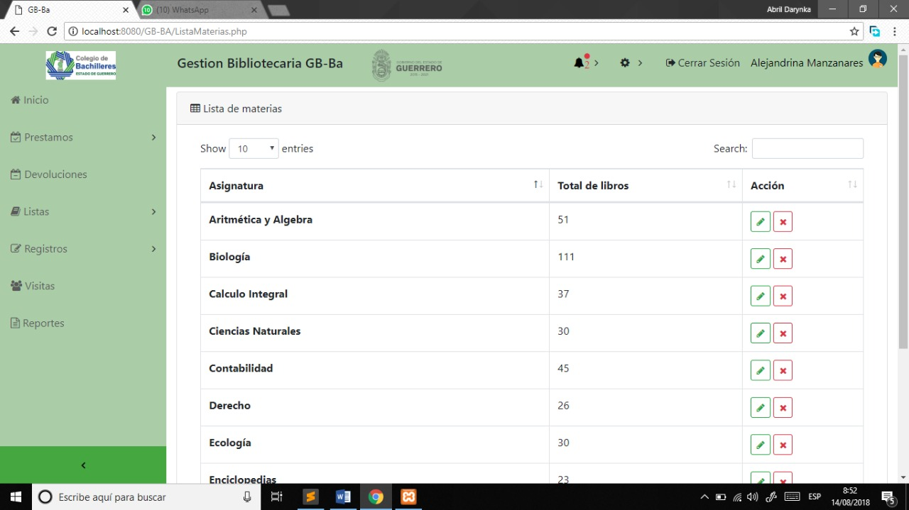

También tenemos las listas de todas las materias y así localizar la cantidad de libros que hay para cada una de ellas.

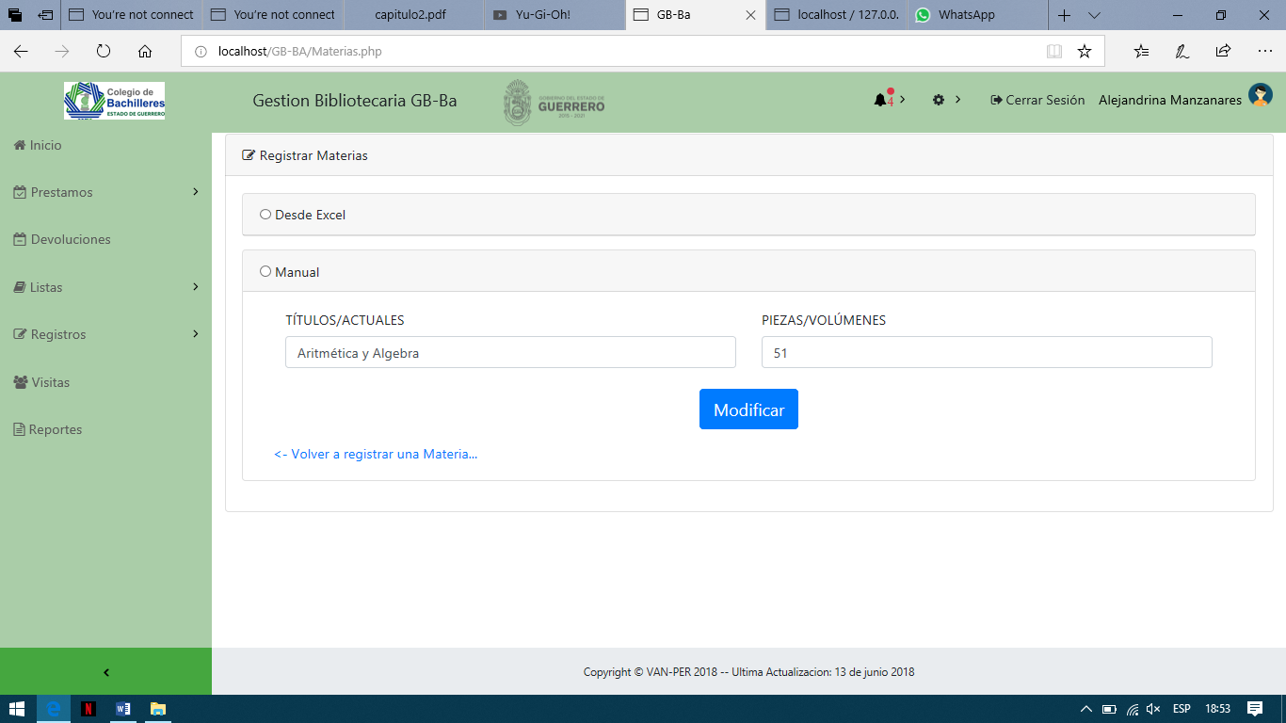

Tenemos las acciones de editar y eliminar registros de las listas tanto de libros como de materias y en la acción de editar tenemos la acción de editarlo desde un archivo de Excel o bien de manera manual con los datos correspondientes que se muestran.

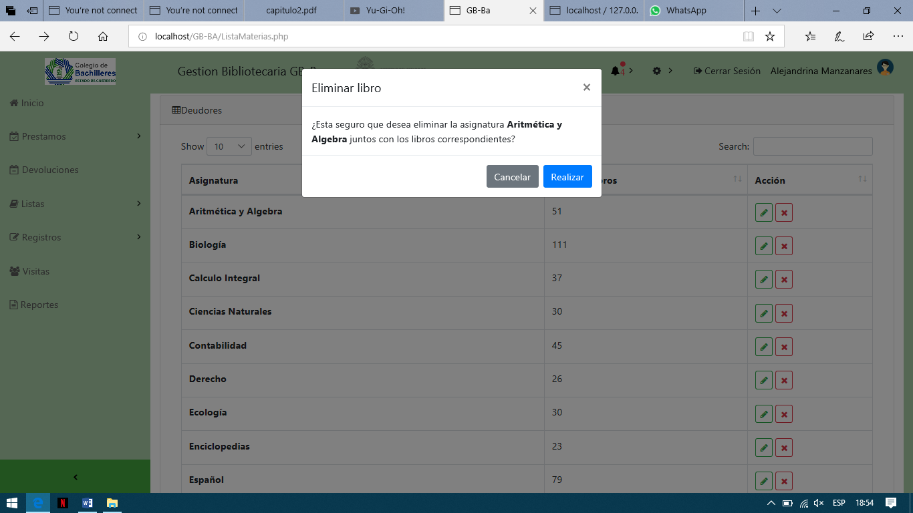

En la acción eliminar solo se eliminan los registros deseados.

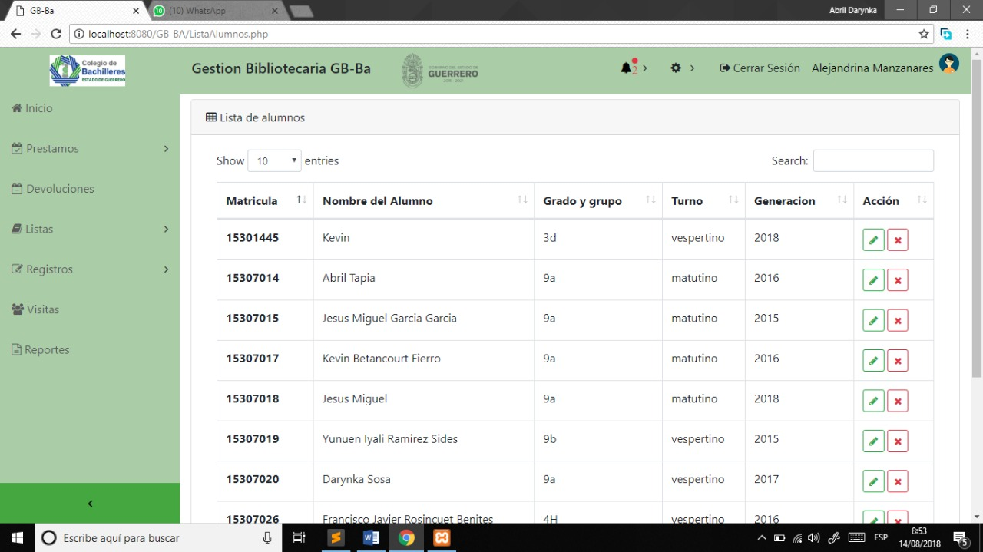

Lista de alumnos también cuenta con las mismas opciones y facilidades de manejo.

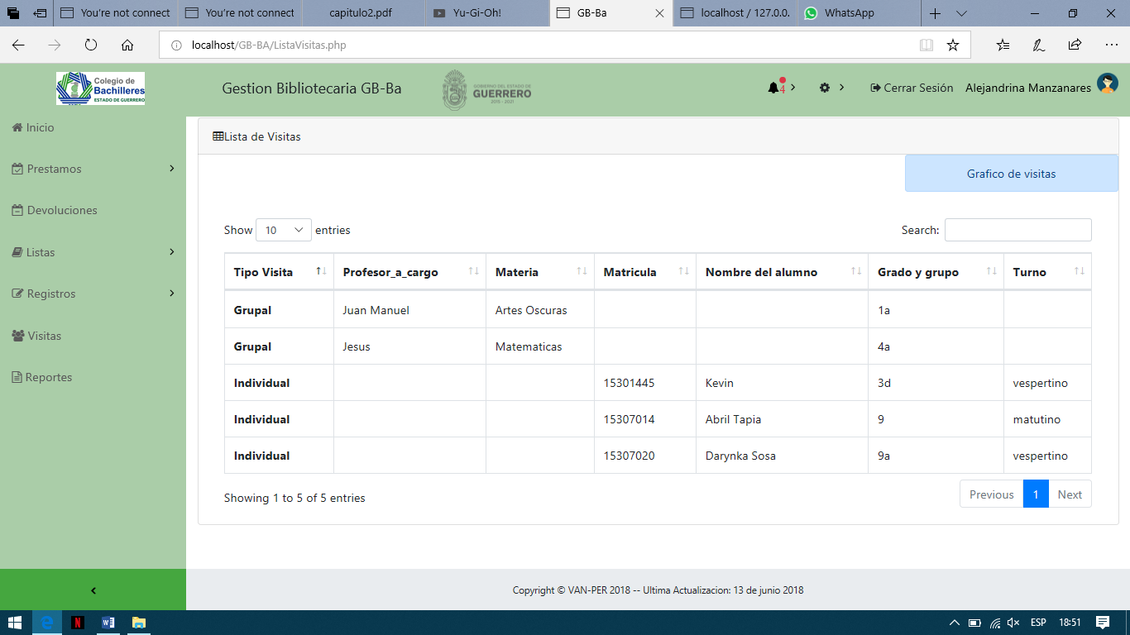

Tendremos la lista de visitas con los datos de maetros y si son de manera individual o por grupos.

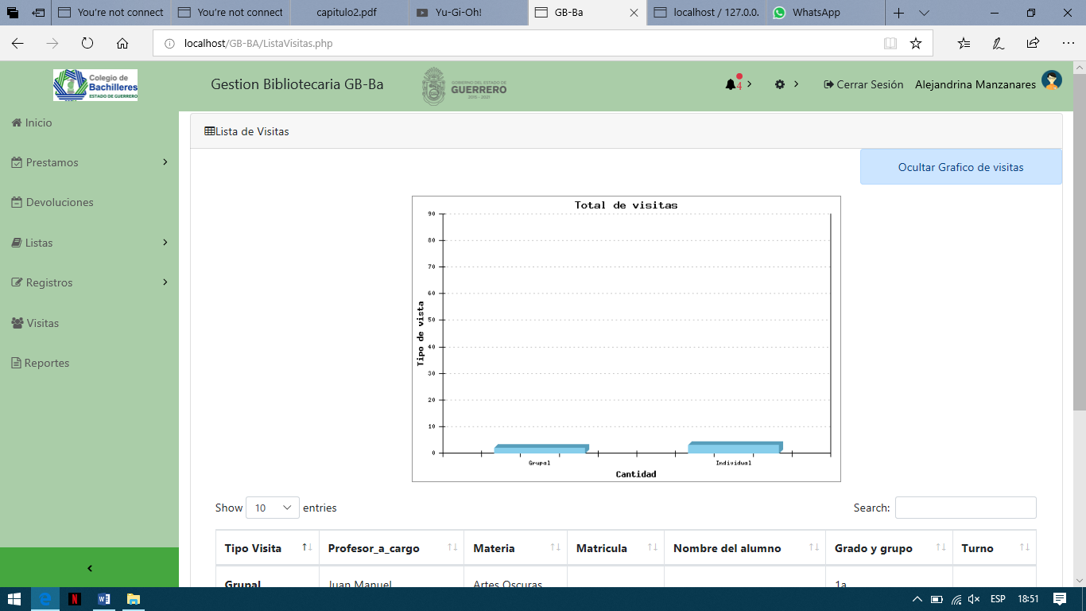

Tendremos la opción de mostrar una gráfica del total de visitas,

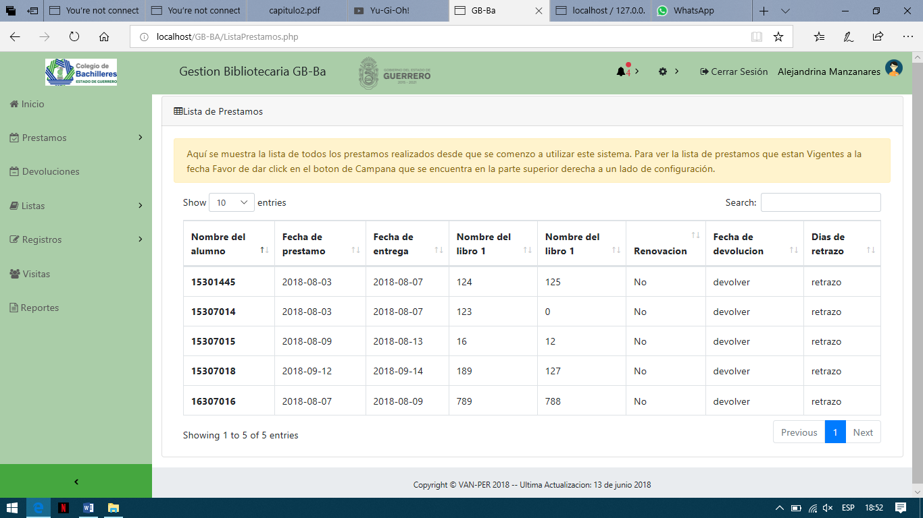

Tendremos la lisa de presamos con todos los datos necesarios para llevar un mejor control y se llevara el control desde que se empiece a utilizar el sistema.

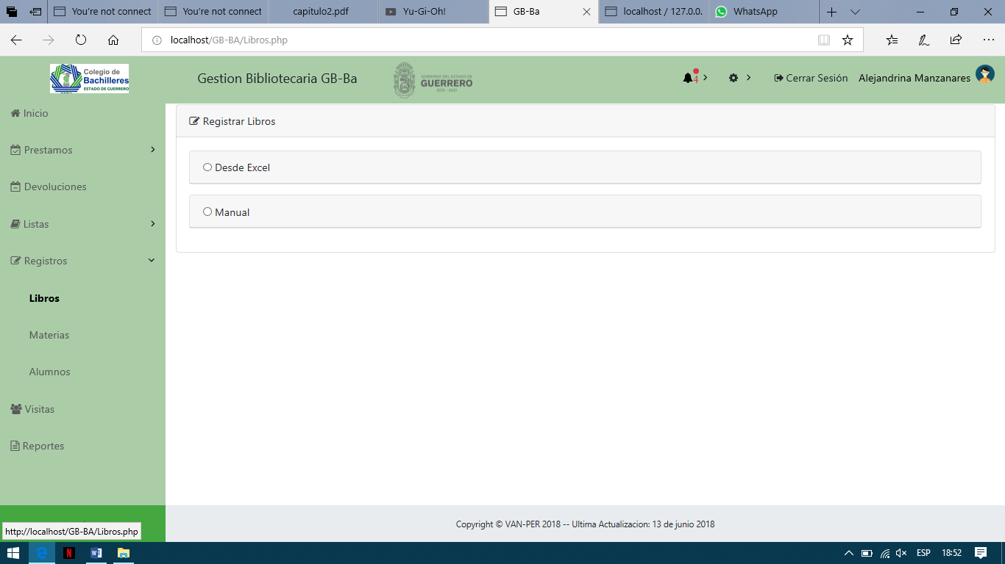

En el apartado de registros se llevan a cabo todo los registros del sistema, en este opción tenemos el registro de libros donde se puede elegir dos maneras distintas de registro tanto como cargar datos desde Excel o manualmente.

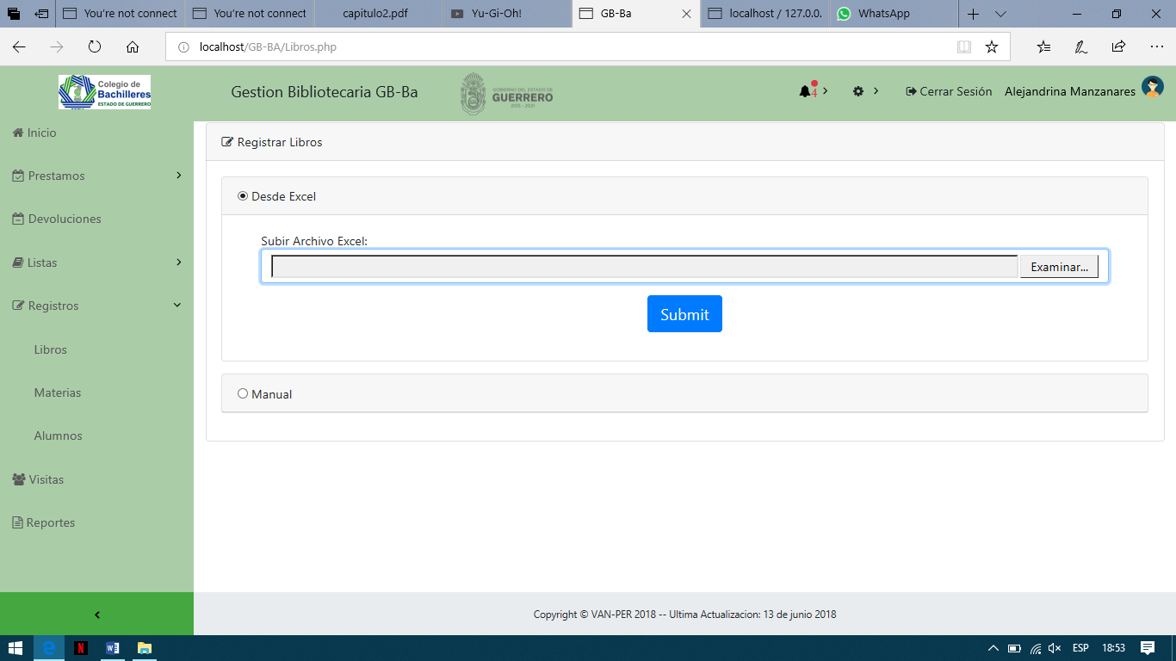

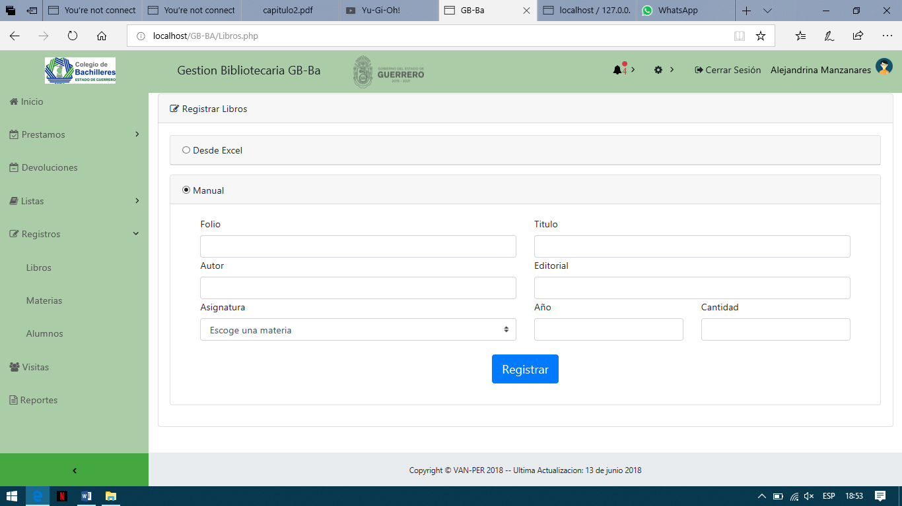

Tendremos la carga manual con los datos necesarios para el registro de los libros que vallan llegando como nuevos.

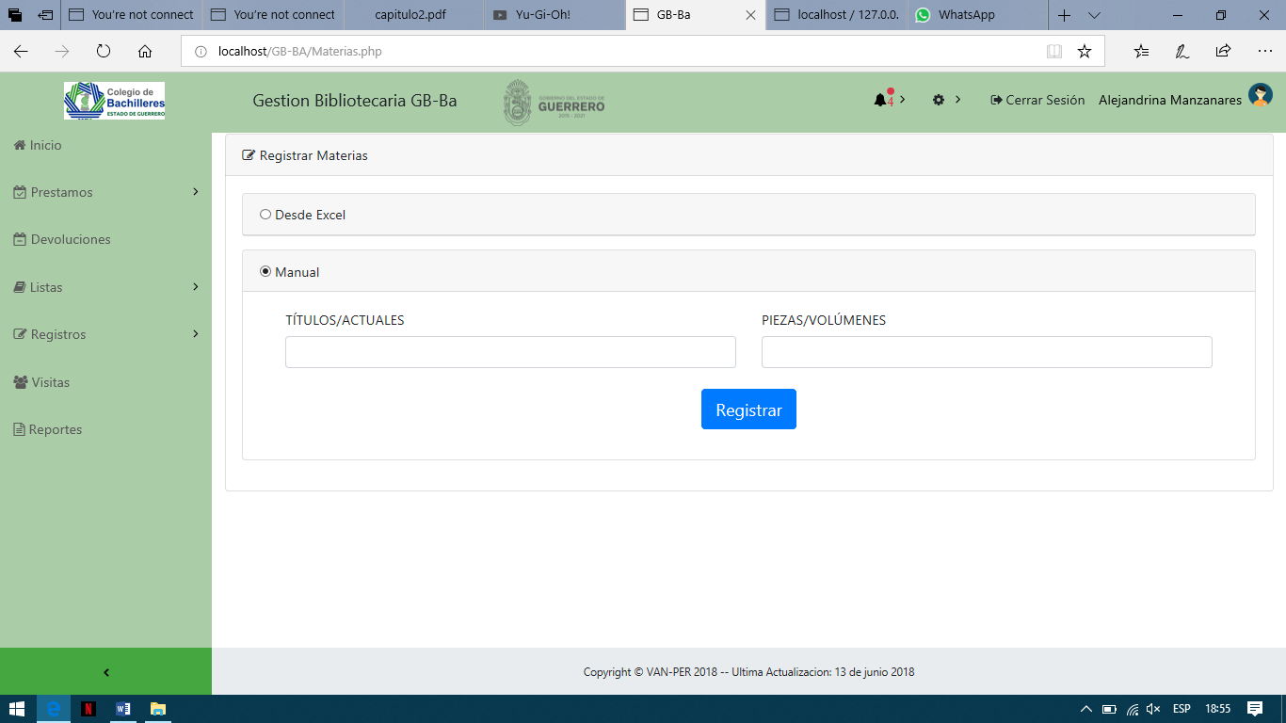

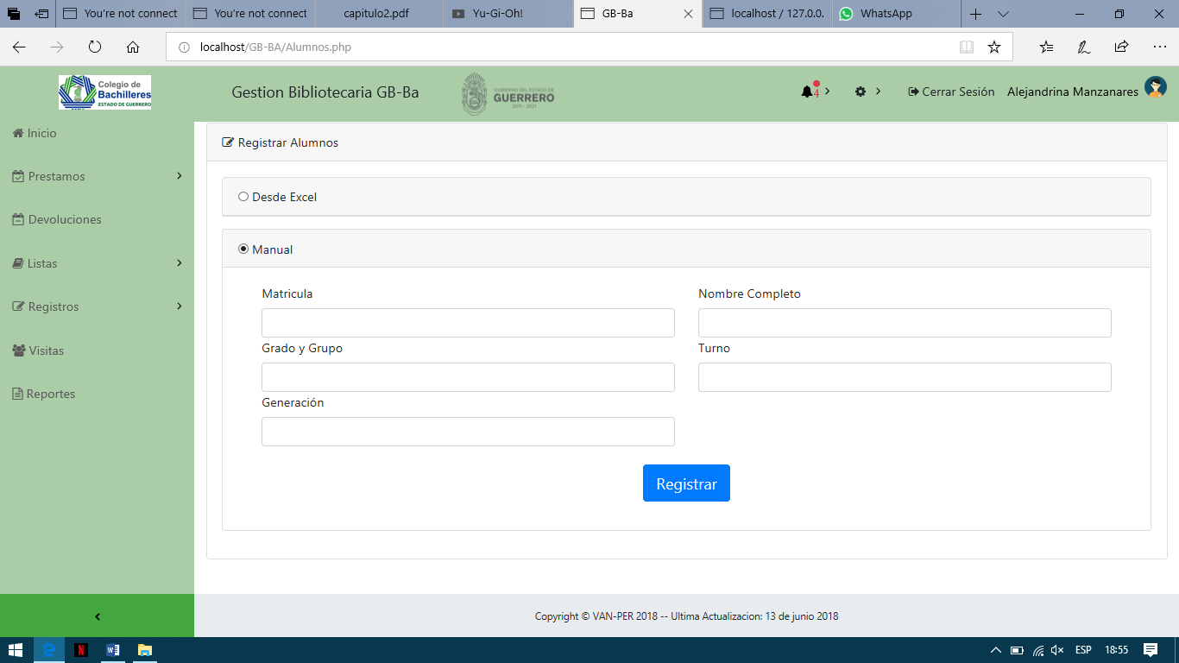

También en los registros de alumnos y materias se encuentran estas dos opciones de registro por medio de carga de datos de Excel o de modo manual con los datos específicos de cada registro.

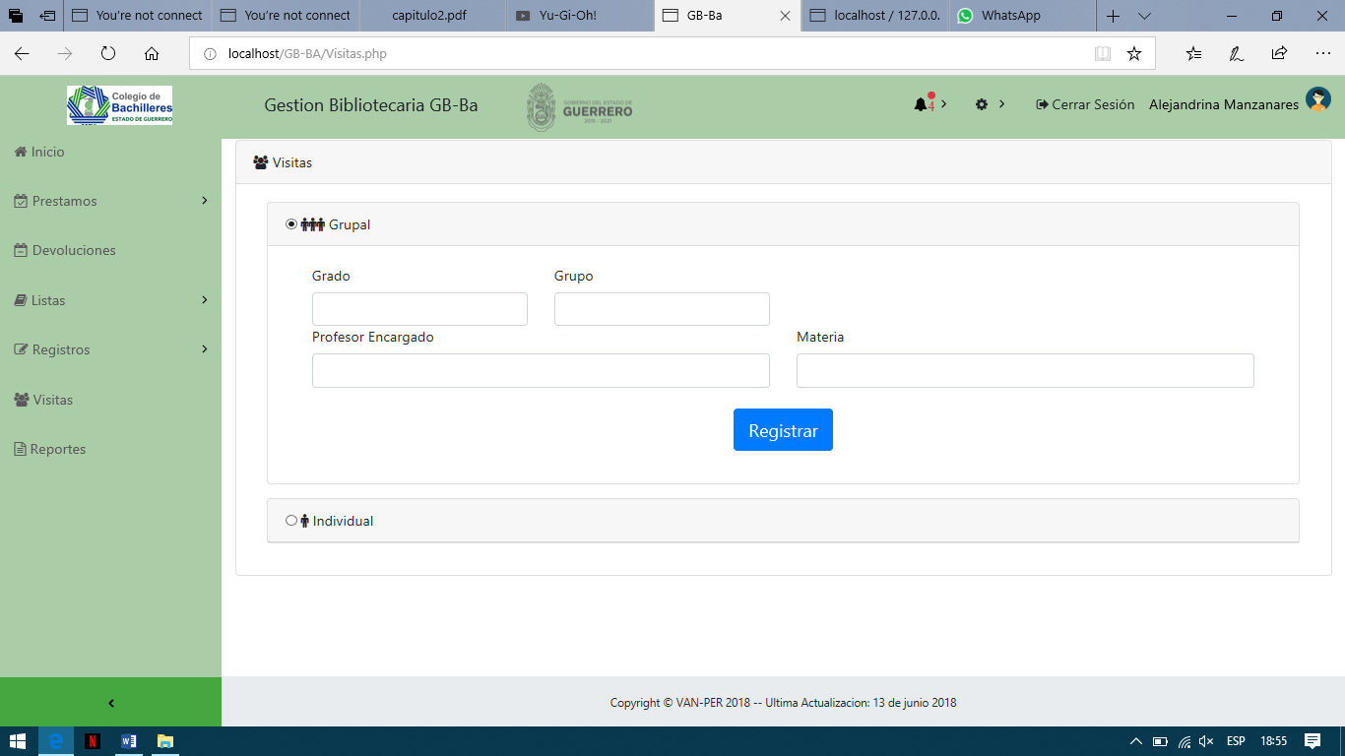

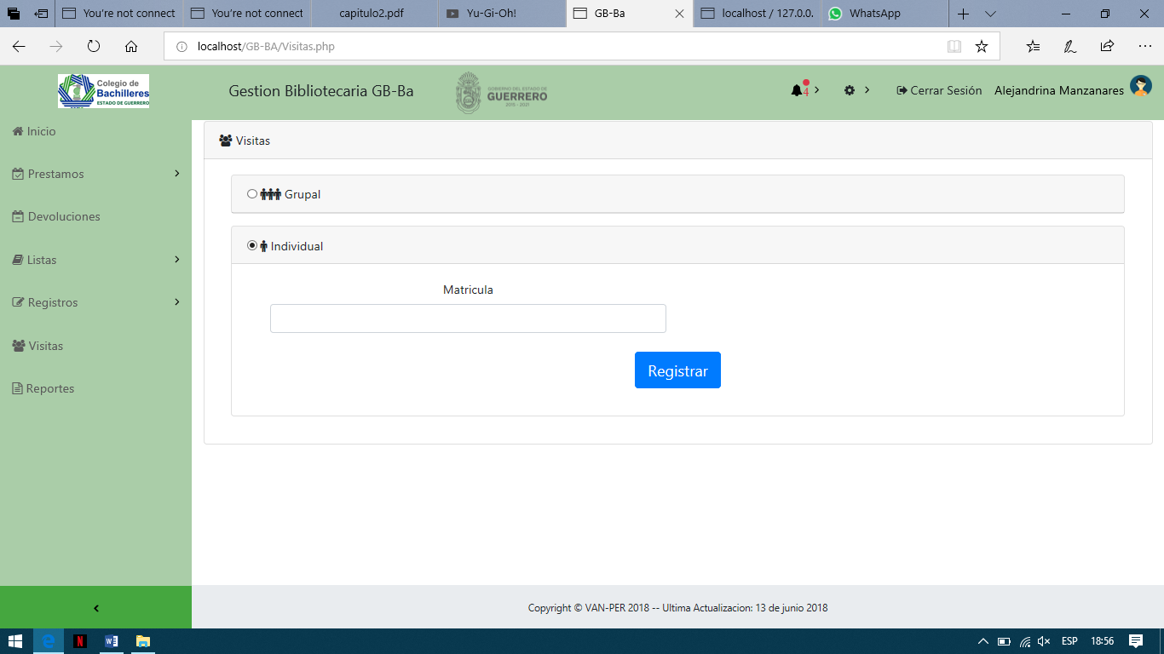

Visitas registra las visitas a la biblioteca tanto individual como grupal con los datos específicos que diferencian a cada uno para llevar un mejor orden al momento de registrar los datos de cada uno.

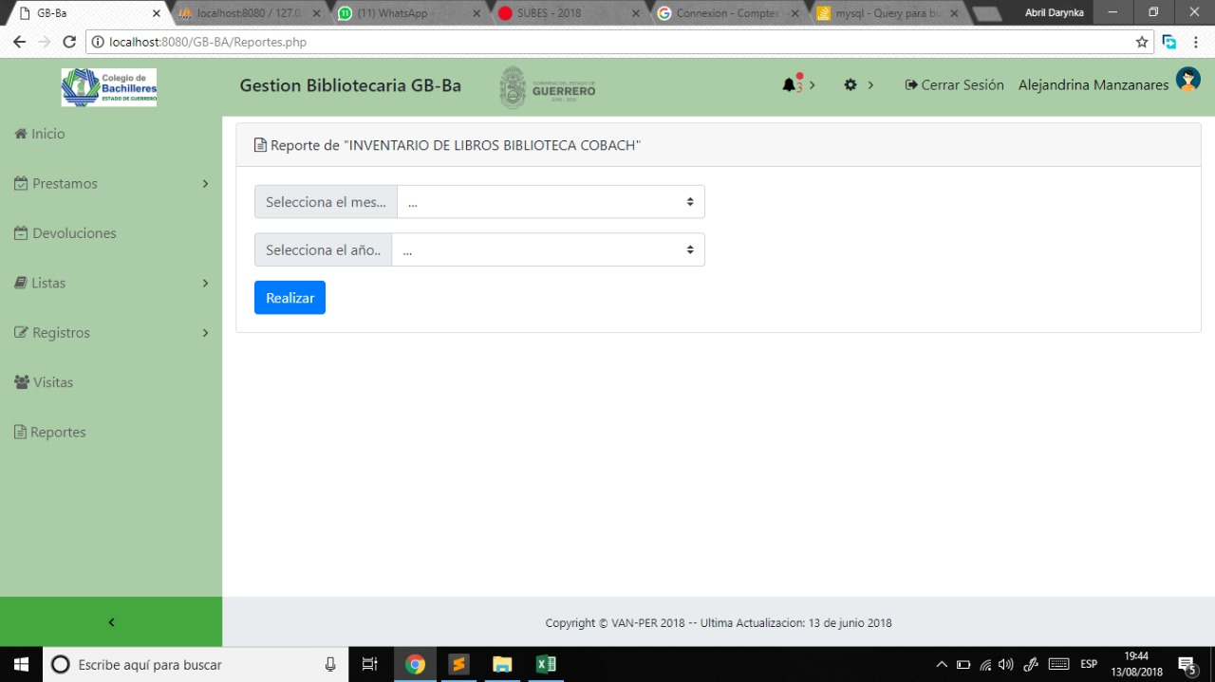

Tendremos la parte de los reportes con sus dos opciones entre mes y año.

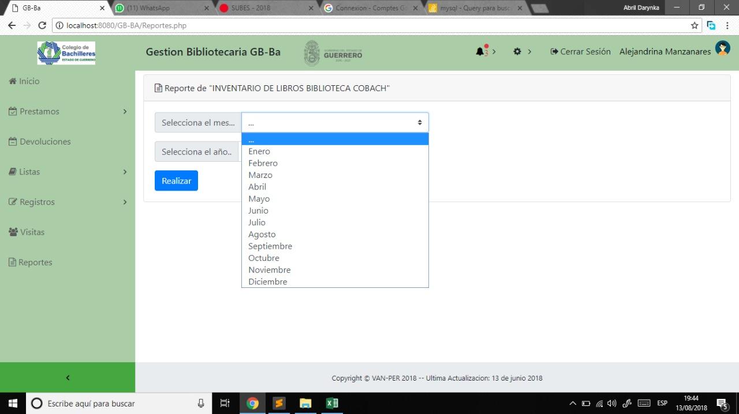

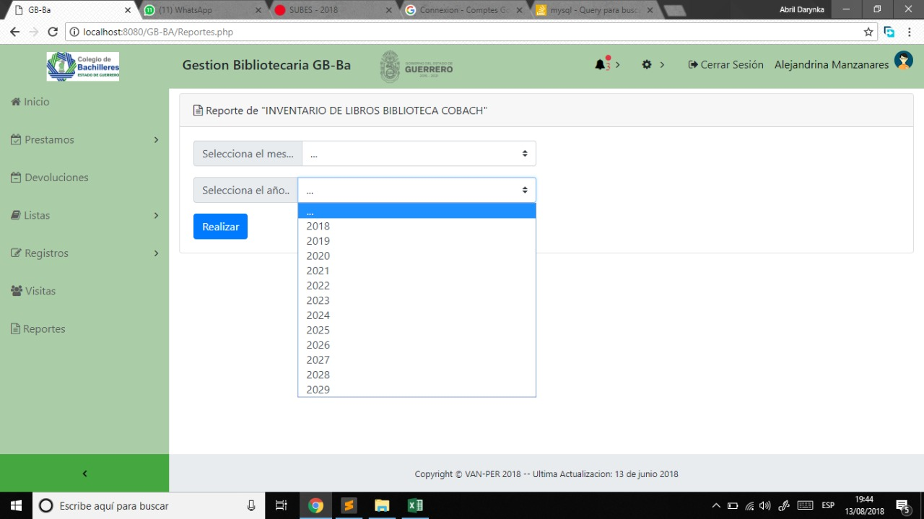

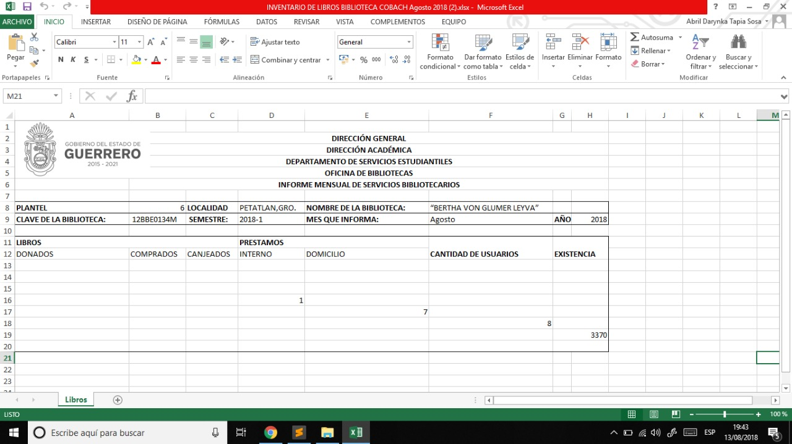

Este es el ejemplo de los reportes que se imprimiran desde Excel.

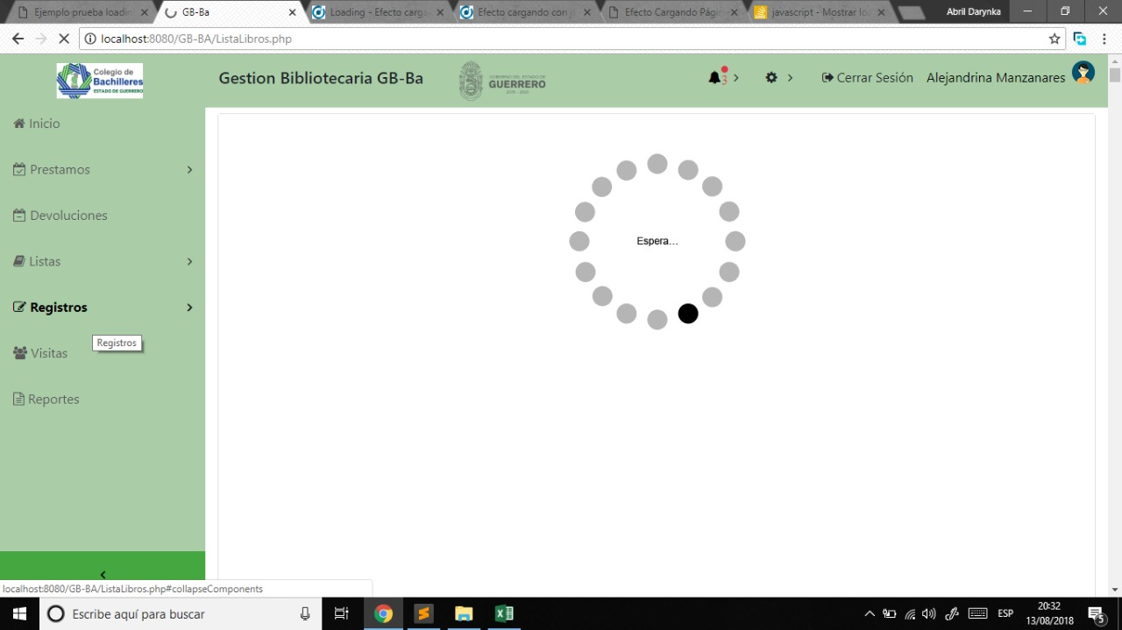

En los apartados de carga de datos como por ejemplo las listas y los registros al momento de esperar la carga de estos datos se mostrará así la pantalla para poder cerciorarse cuando un apartado esta totalmente cargado.

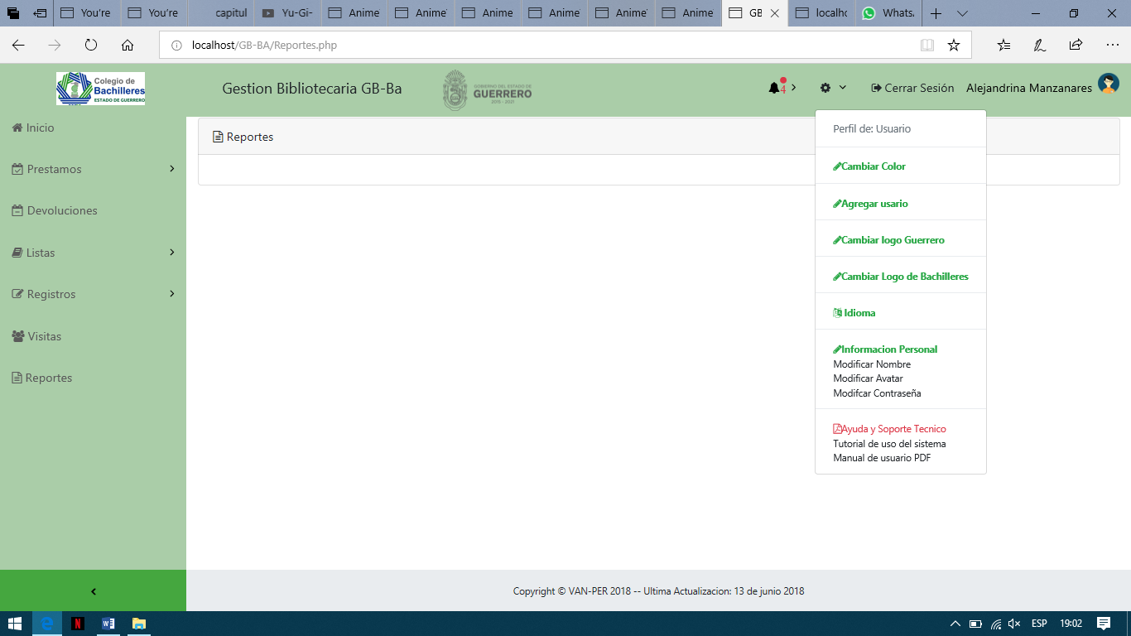

Tendremos opciones extras para la comodidad y gusto de los clientes o de cada administrador que desee usar el sistema.

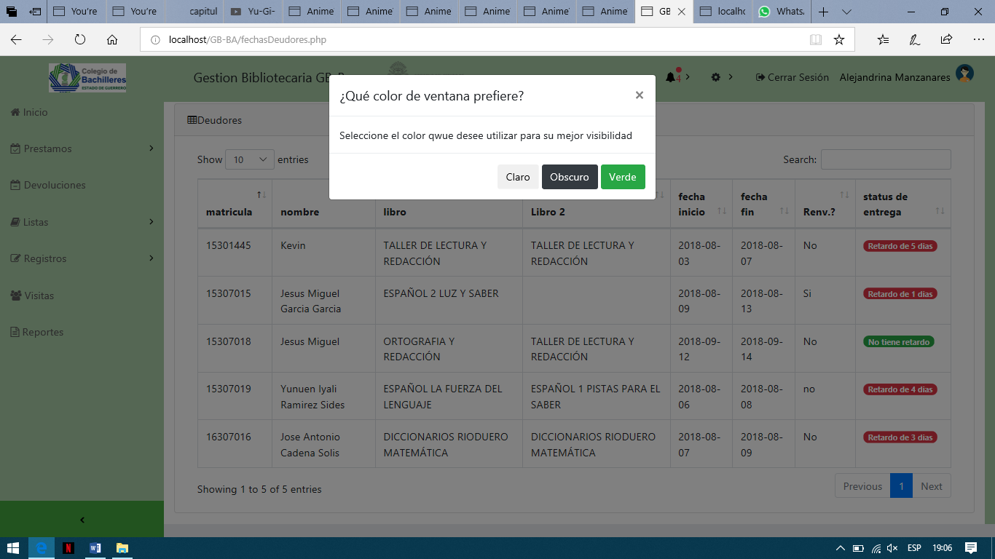

Podremos personalizar el color de las ventanas del sistema en tres diferentes colores como son: verde, claro y obscuro, esto podrá ser más cómodo para los usuarios.

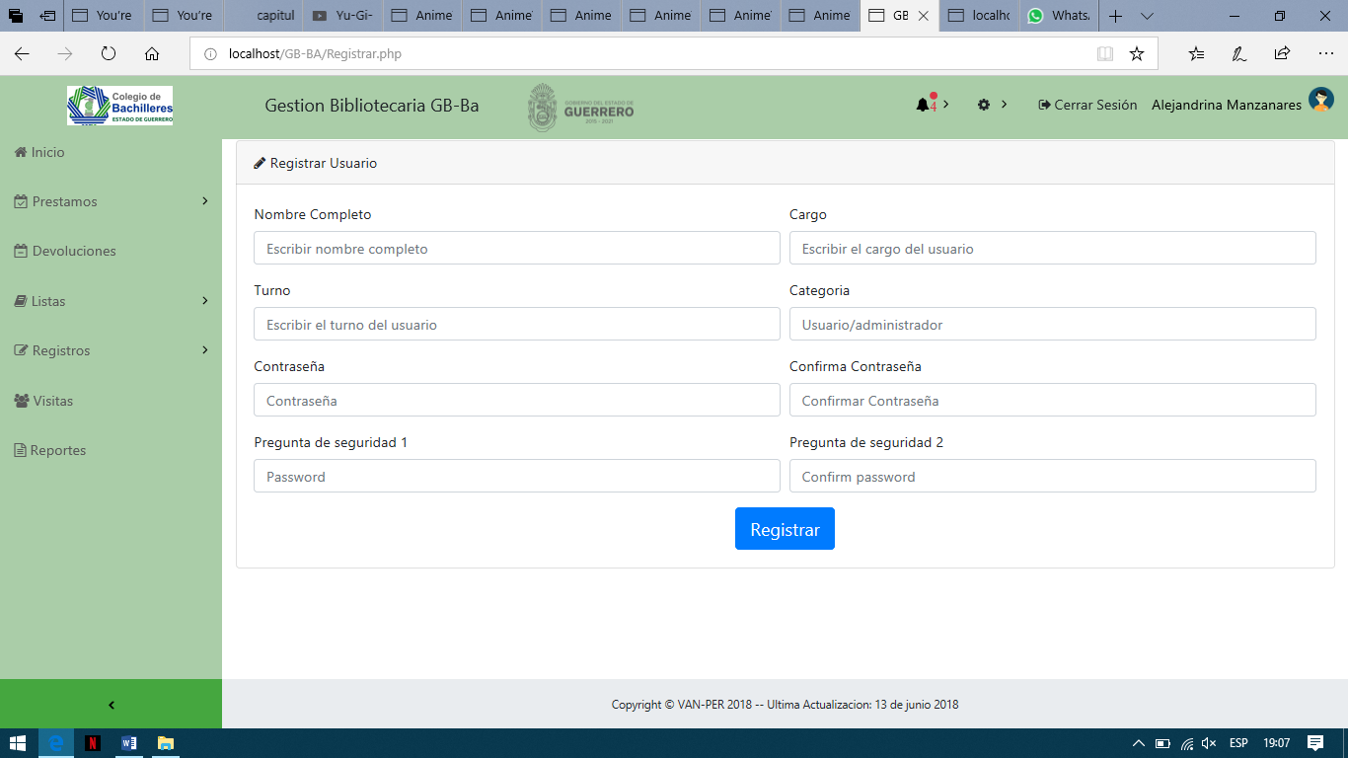

Tendremos el registro de usuarios para cuando tengan que poner a cargo a otras personas en cuestión de registrar en la biblioteca de la institución.

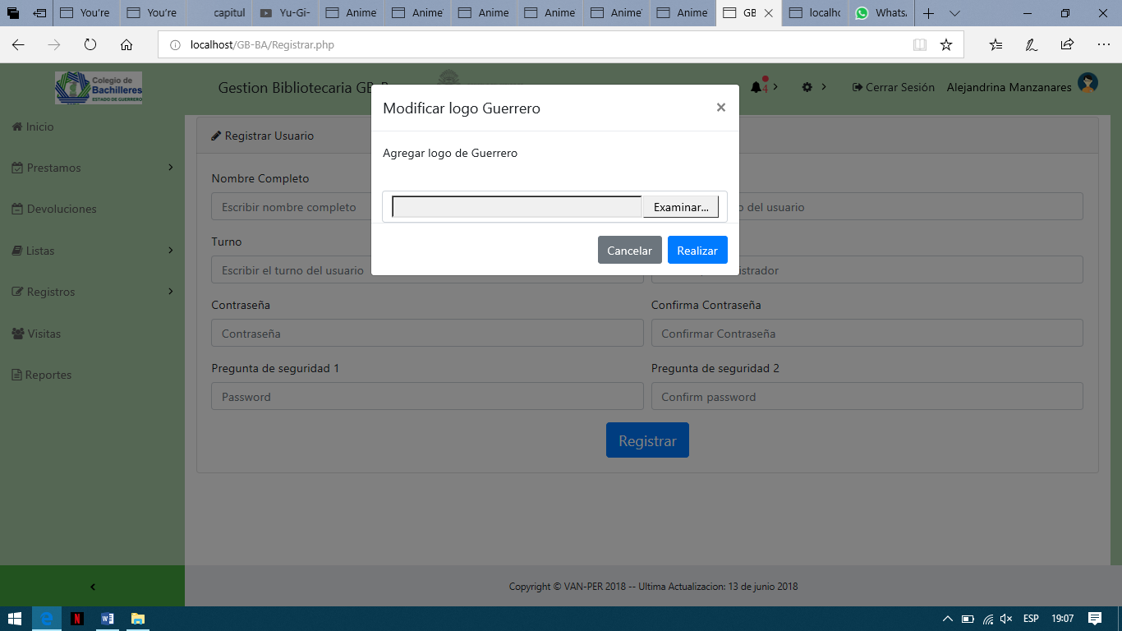

Podremos también cambiar o modificar el logo del estado de Guerrero ya que este es muy importante para la institución y así poder estar actualizando el sistema con forme pasen el tiempo.

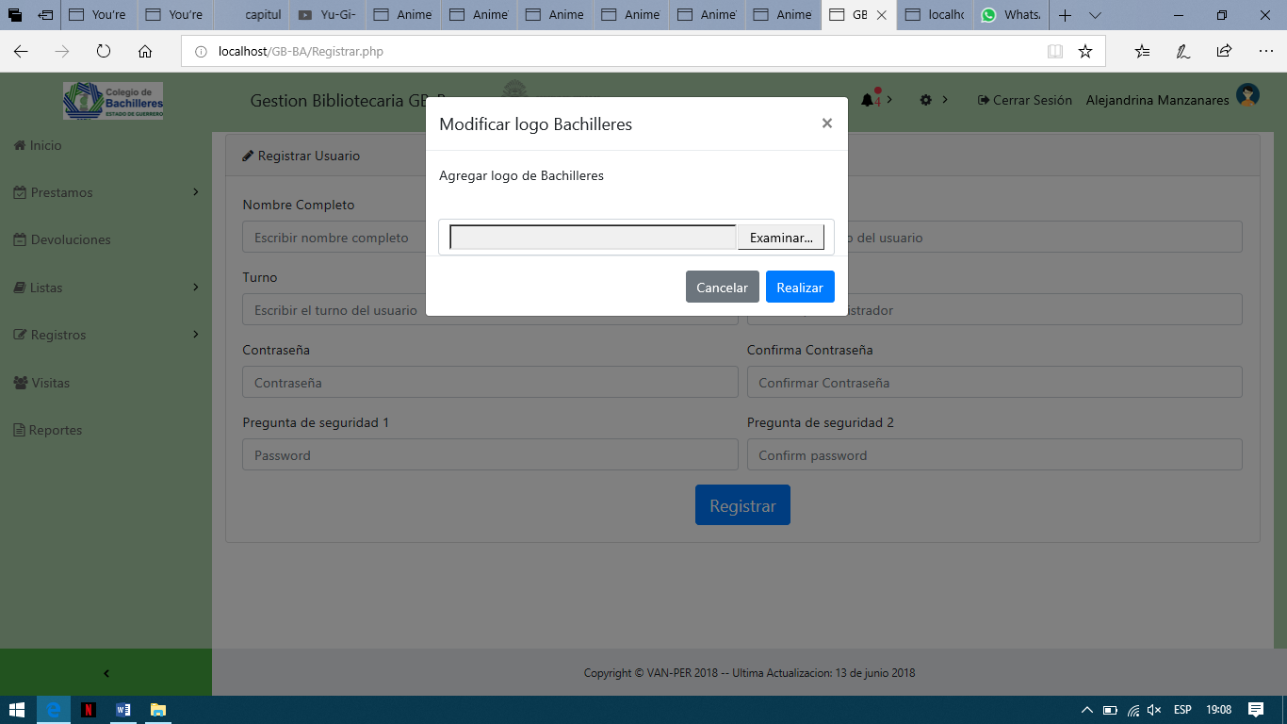

De igual forma se podrá modificar el logo de la institución.

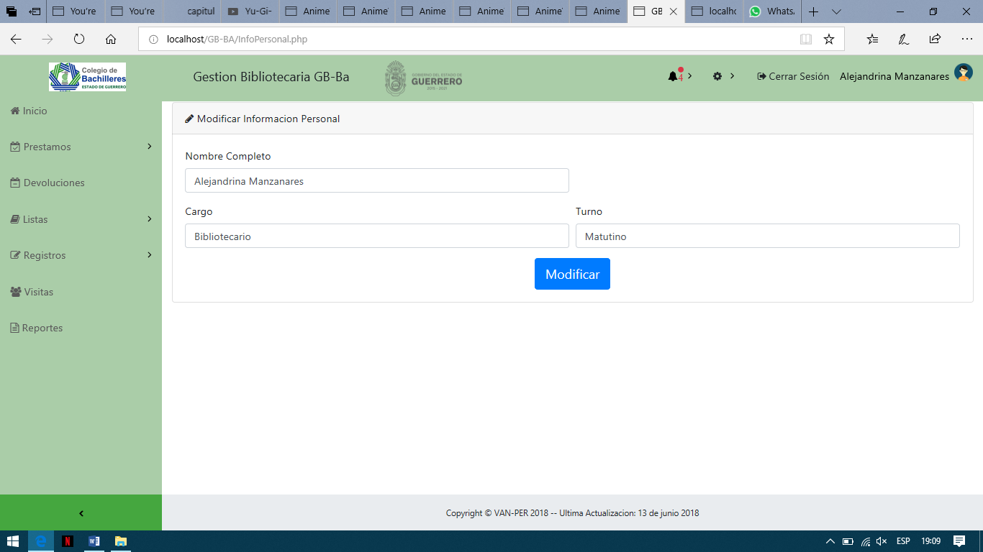

Se podrá modificar la información personal de los administradores y usuarios del sistema.

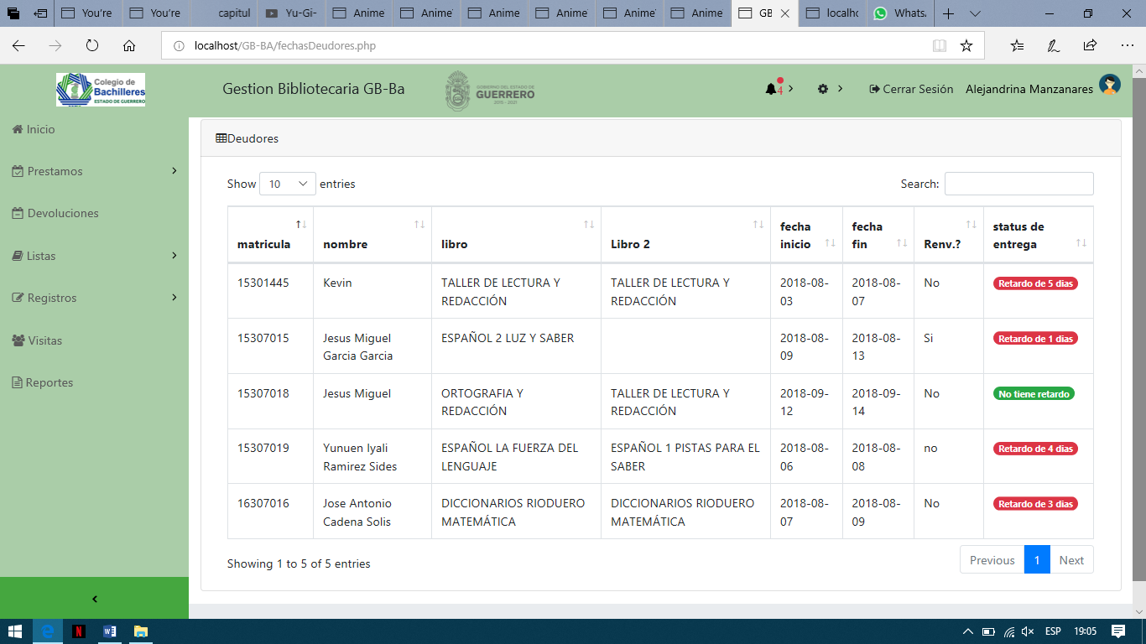

Tenemos las notificaciones de los deudores de libros, marca el tiempo que se demoran en entregar y si no tiene aún retardo de igual manera esto es de mucha ayuda ya que facilita saber la persona que se a demorado mucho o poco con el procedimiento de entrega de libros.